**20241015| 中六班**



Daily life

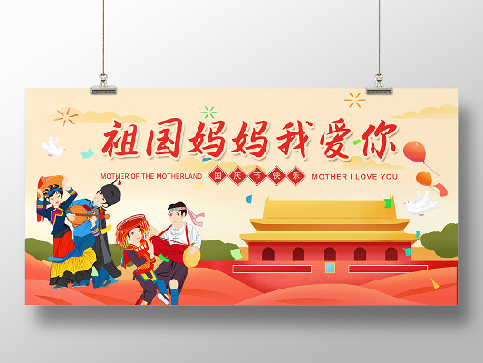

**「来园情况」**

早晨下起了蒙蒙细雨，天气也越发的寒凉！孩子们来园的时间明显晚了一点。今天共来园18人，2人请假。期待宝贝们早日归来哦！

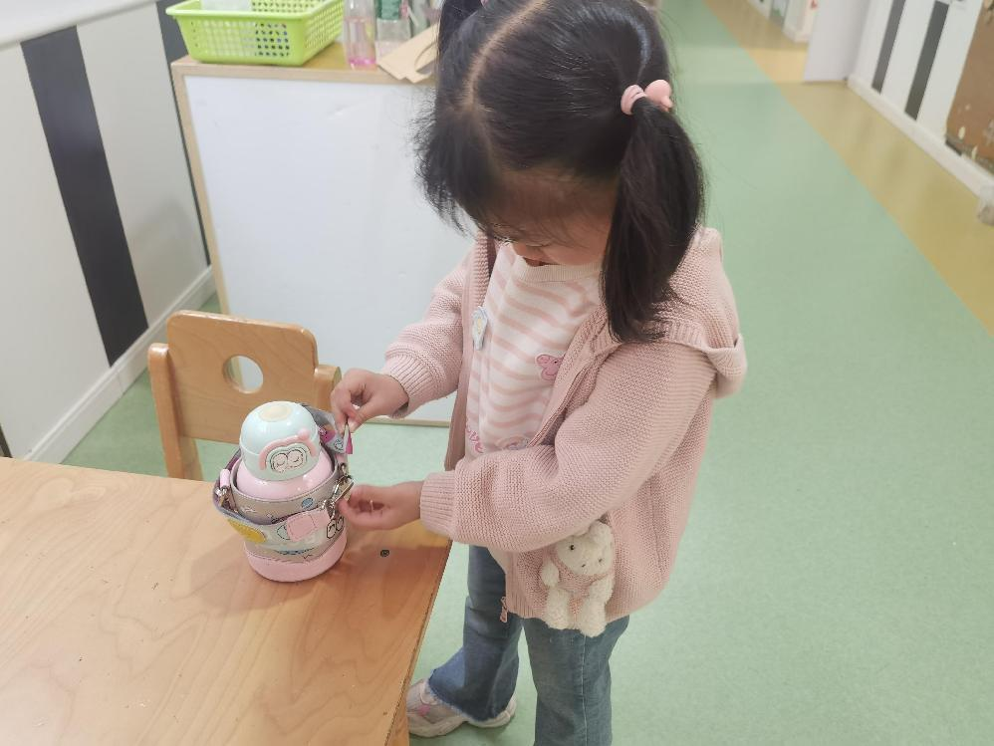 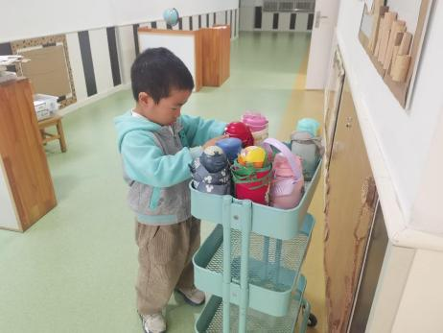 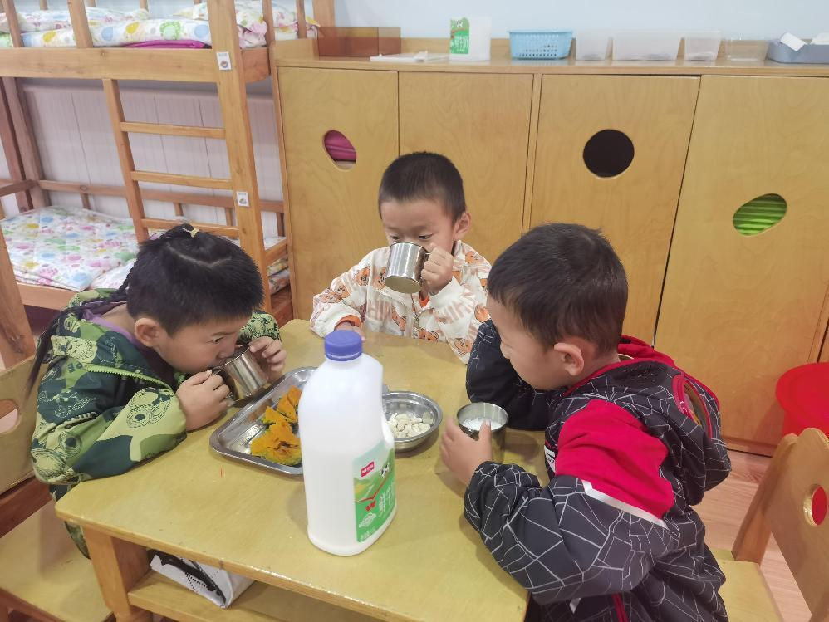

**「区域游戏」**

近期我们对班级的区域进行了大整改，教室里发生了天翻地覆的变化。孩子们对各个区域的游戏也是充满了好奇，在里面自由探索、尽情创作。

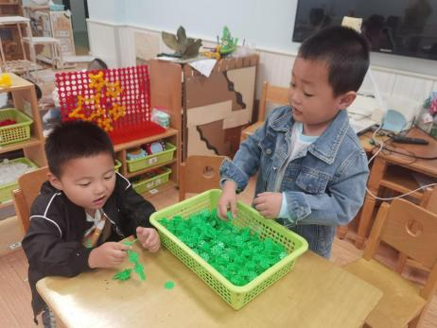 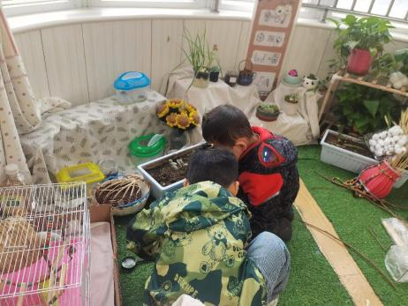

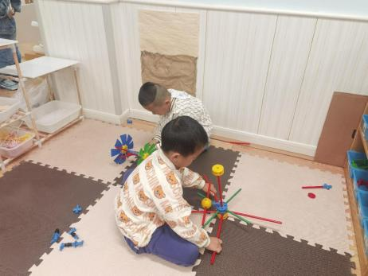 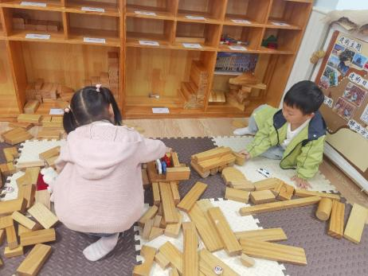

**「集体活动--综合：常州特产」**

特产指某地特有的或特别著名的产品，有历史和文化内涵。常州主要特产有大麻糕 、三鲜馄饨、东坡肉、酒酿元宵、 蟹壳黄、萝卜干、芝麻糖等；还有一些工艺产品，如：梳篦、砖刻屏、景泰蓝掐丝工艺画、乱针绣、中国彩绒画、留青竹刻等。对于幼儿园的孩子来说，这些特产中食品类接触的比较多，对于工艺产品则几乎不了解。根据中班孩子的特点，此次活动主要让孩子了解常州常见的主要特产。

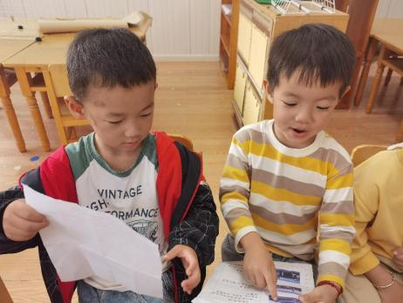 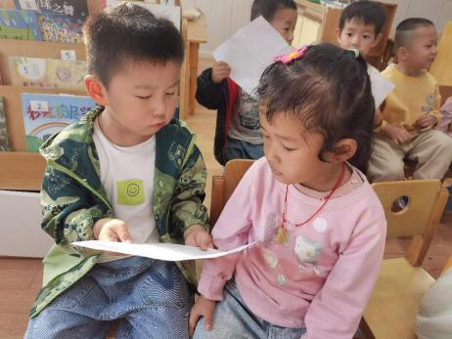 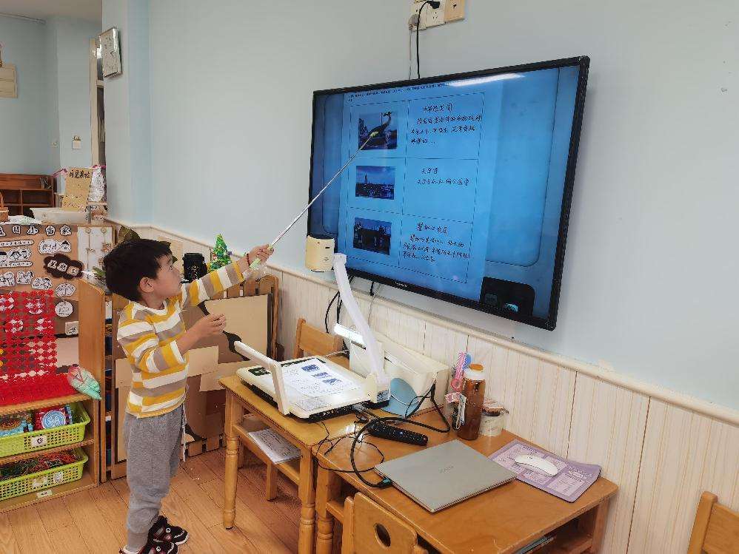

**「日常生活观察」**

|  |  |  |  |  |  |  |  |  |
| --- | --- | --- | --- | --- | --- | --- | --- | --- |
| **序号** | **姓名** | **入园情绪** | **早点** | **午餐** | | | **午睡** | **午点** |
| **饭** | **菜** | **汤** |
| 1 | 方张羽 | √ | √ | √ | ⭕ | √ | √ | √ |
| 2 | 王韵涵 | √ | √ | √ | √ | √ | √ | √ |
| 3 | 杨子熠 | √ | √ | √ | ⭕ | √ | √ | √ |
| 4 | 程桢雯 | √ | √ | ⭕ | ⭕ | √ | √ | √ |
| 5 | 林清姝 | √ | √ | √ | √ | √ | √ | √ |
| 6 | 南羽晞 | √ | √ | √ | √ | √ | √ | √ |
| 7 | 郭慕芸 | √ | √ | √ | √ | √ | √ | √ |
| 8 | 马筱萌 | 请假 |  |  |  |  |  |  |
| 9 | 许晨依 | √ | √ | √ | √ | √ | √ | √ |
| 10 | 韩泽霖 | √ | √ | √ | √ | √ | √ | √ |
| 11 | 任俊晟 | √ | √ | √ | √ | √ | √ | √ |
| 12 | 顾宇浩 | √ | √ | √ | √ | √ | √ | √ |
| 13 | 魏书宇 | √ | √ | √ | √ | √ | √ | √ |
| 14 | 冯逸凡 | √ | √ | √ | ⭕ | √ | √ | √ |
| 15 | 鞠奕鸿 | √ | √ | √ | √ | √ | √ | √ |
| 16 | 徐佑恒 | √ | √ | √ | √ | √ | √ | √ |
| 17 | 庄溢 | 请假 |  |  |  |  |  |  |
| 18 | 赵天睿 | √ | √ | √ | √ | √ | √ | √ |
| 19 | 朱圣庆 | √ | √ | √ | √ | √ | √ | √ |
| 20 | 李宇航 | √ | √ | √ | ⭕ | √ | √ | √ |

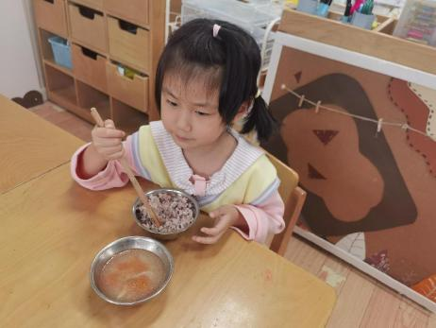 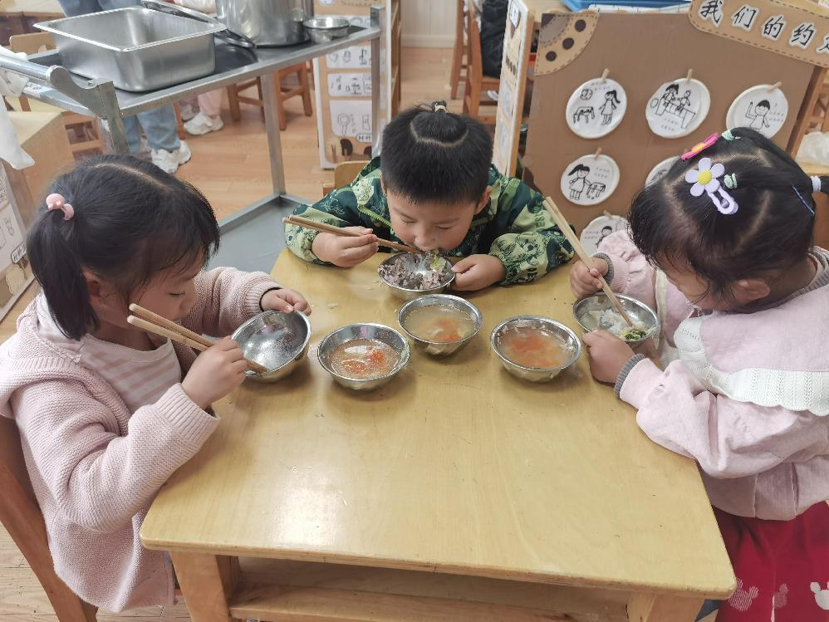 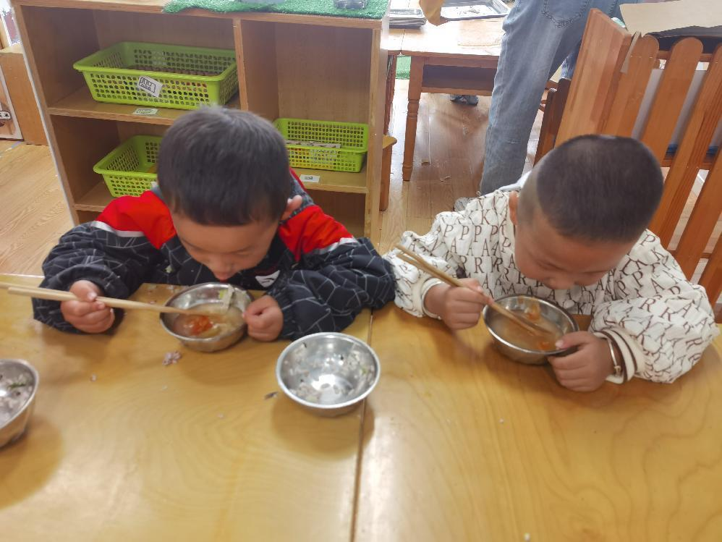

**「温馨提示」**

1. 我们亲子游的目的地改成了10月24日苏州乐园。请需要报名的家长将缴费截图发给老师哦！谢谢配合！